RoboCup及微软（MS）组NAO类人仿真球队介绍

摘 要
RoboCup(Robot World Cup)即机器人世界杯足球锦标赛，主要目的就是通过提供一个标准的易于评价的比赛平台，来提高人工智能领域、机器人领域的研究水平。RoboCup推出的一个基于微软的Microsoft Robotics Studio环境下的机器人足球比赛项目 ，是通过将现实中的Aldebaran机器人虚拟化，并且在模拟环境平台下进行Aldebaran机器人开发的项目。本篇论文介绍了机器人足球世界杯RoboCup及其在中国的发展，然后介绍了Microsoft Robotics Studio（1.5）环境的搭建过程，最后介绍了Nao机器人的相关系统简介。
关键词:RoboCup 机器人足球 微软Nao 仿真

1 Robocup 简 介
机器人足球赛，顾名思义，就是制造和训练机器人进行足球比赛。通过这种方式来提高人工智能领域、机器人领域的研究水平。从1997年起，每年举办一界机器人世界杯足球赛。
早在1993年，Alan Mackworth就提出机器人足球比赛是很好的机器人和AI研究的实验平台。同时，还有一些学者也提出了这个问题。在他们的努力下，1997年8月23-29日，第一届Robocup比赛及会议在日本的名古屋举行。建造机器人进行足球比赛是很有挑战性的工作，激发了大家极大的研究兴趣。
Robocup通过提供一个标准任务，促进智能机器人的研究，包括理论、算法、智能体的结构、应用等方面。
机器人足球赛涉及人工智能、机器人学、通讯、传感、精密机械和仿生材料等诸多领域的前沿研究和技术集成，实际上是高技术的对抗赛。国际上最具影响的FIRA和Robocup两大世界杯机器人足球赛，有严格的比赛规则，融趣味性、观赏性、科普性为一体。机器人足球赛从一个侧面反映了一个国家信息与自动化领域基础研究和高技术发展的水平。
Robocup: 机器人足球世界杯

1.1 Robocup简介
- 一个为促进足球机器人的发展而创立的国际性组织
机器人足球世界杯(Robocup)是一个国际性的研究和教育组织，它通过提供一个标准问题来促进人工智能和智能机器人的研究。这个领域可以集成并检验很大范围内的技术，同时也可以作为面向教育的集成性项目。
- 在国际性委员会的管理下举行国际性的会议和比赛
为了这个目的，Robocup选择了足球比赛作为基本的领域，并组织了Robocup：机器人足球世界杯及学术会议。为了能让一个机器人球队真正能够进行足球比赛，必须集成各种各样的技术，包括自治智能体的设计准则、多智能体合作、策略获取、实时推理、机器人学以及传感器信息融合等。对一个由许多快速运动的机器人组成的球队来说，Robocup是一项在动态环境下的任务。在Robocup的软件方面，Robocup还提供了软件平台以便于研究。
在将足球比赛作为标准问题的同时，还会有其它各种各样的努力，比赛只是Robocup各项活动的一部分。当前Robocup的活动包括：
- 学术会议
- 机器人世界杯
- Robocup挑战计划
- Robocup教育计划
- 基础组织的发展
- 比赛的组成
不过，机器人世界杯比赛还是各项活动的中心，在那儿研究者们可以在一起评估研究进展。
现在，Robocup举行以下比赛：
- 人形组
- 仿真组
- 中型组
- 小型组
- 标准平台组

1.2 Robocup的意义
- 推动科学进步
通过提供引人瞩目但又非常困难的挑战，将Robocup作为促进人工智能和机器人学研究的工具。促进研究的有效途径是制定一个长期目标，而不拘泥与某一特定应用。当这个目标完成时，将产生巨大的社会影响，这就可以称之为重大挑战计划。建造一个会踢足球的机器人本身并不能产生巨大的社会和经济影响，但是这种成功的确会被认为是这个领域的重大成果。这种计划被称为划时代的计划。Robocup既是一个标准问题，也是一个划时代的计划。
- 梦想
Robocup的最终目标是：到21世纪中叶，一支完全自治的人形机器人足球队应该能在遵循国际足联正式规则的比赛中，战胜最近的人类世界杯冠军队。
这个目标是人工智能与机器人学今后50年的重大挑战。从现在的技术水平看来，这个目标可能是过于雄心勃勃了。但是，重要的是提出这样的长期目标并为之而奋斗。从莱特兄弟的第一架飞机到阿波罗计划将人类送上月球并安全返回地球只花了50年。同样，从数字计算机的发明到深蓝击败人类国际象棋世界冠军也只花了50年。建立人形机器人足球队需要大致相当的时间及很大范围内研究人员的极大努力，这个目标是不能在短期内完成的。

1.3 Robocup挑战计划
Robocup提供了一些重大的长期挑战，将会需要几十年的时间来完成。然而，由于最后目标很明确，Robocup的研究者得到几个子目标，这就是中短期的挑战。Robocup吸引了这么多研究者的主要原因就是它需要将很大范围的技术集成到一个完整的智能体团队中，这就有别于一些基于专门任务的功能模块。长期的研究问题实在太广泛，难以编撰成一系列条目的列表。虽然如此，这些挑战包括了从物理部件的开发(如高性能电池、马达)到高智能化的实时感知和控制软件这些极其广泛的技术问题。
中期技术挑战是今后十年的目标，可以说得更具体一些，也就可以编撰出一个部分列表。以下就是Robocup中涉及到的研究领域的部分列表，主要以中期时间段为目标：
(1)通用的智能体体系结构；
(2)综合反应式方法和建模/规划式方法；
(3)实时识别、规划和推理；
(4)在动态环境中推理和行动；
(5)传感器数据融合；
(6)通用的多智能体系统；
(7)复杂任务中的行为学习；
(8)策略获取；
(9)通用的认知模型。
除了这些技术，提供一个带有高质量3D图形能力的网络足球服务器需要在模拟足球运动员的实时动画和基于网络的交互式多用户系统方面有一定的技术进步。这些都是今后几年基于网络的服务中的关键技术。
Robocup的挑战应该理解为更大、更长期的挑战，而不是一个一次性的挑战。因此，提供了一系列的短期挑战，这将会很自然的引导中长期挑战的完成。Robocup挑战主要分为三类：
(1)合成智能体挑战；
(2)物理智能体挑战；
(3)基础组织挑战。
Robocup合成智能体挑战处理可以用软件模拟器开发的技术；Robocup物理智能体挑战的意图是促进使用实际机器人的研究，因此需要更长的时间来完成每一项挑战。它们将和Robocup合成智能体挑战同时进行研究，但需要更长的时间。提出基础组织挑战是为了方便研究而建立一个关于Robocup、人工智能和机器人学的总的基础组织。这些挑战包括教育计划、通用机器人平台和部件标准、自动评论员系统和进行Robocup比赛的智能体育场系统。

1.4中国Robocup 现状
中国自动化学会机器人竞赛工作委员会成立 2001年6月26日，中国自动化学会机器人竞赛工作委员会成立大会在清华大学隆重召开，该委员会将负责统一协调、组织全国的机器人竞赛活动，863计划还提供了专项基金予以资助，标志着我国机器人竞赛事业进入一个崭新阶段。中国计算机、自动化和机器人领域的多为著名专家参加了大会并发表了热情热情漾溢的讲话，包括戴汝为院士、张钹院士、张启先院士、863计划智能机器人主题专家组组长贾培发教授、自然科学基金委信息科学自动化学部徐孝函主任、863计划智能机器人主题专家王越超研究员等。 该委员会为中国科学技术协会和中国自动化学会的组成部分，其宗旨是通过机器人比赛（主要包括Robocup和FIRA两类机器人足球比赛）让更多的观众尤其是青少年朋友了解机器人、喜爱机器人，普及现代科学知识，为我国的机器人事业培养更多的优秀人才，推动自动化与机器人技术的发展与创新，为我国的快速持续发展贡献力量。 清华大学的孙增圻教授担任委员会主任，副主任委员和委员共39人，分别来自中国的近20多所大学和研究机构以及中央电视台和高科技企业等。
目前，国际上有组织的机器人足球比赛分为两大系列：FIRA和Robocup。 FIRA是国际机器人足球联合会的缩写。FIRA的起源与发展和韩国科学(技术)院(KAIST)密不可分的。FIRA每年举办一次机器人足球世界杯赛(FIRA Robot-Soccer World Cup)，简称FIRA RWC。Robocup的原意为机器人世界杯（Robot World Cup）。1997年正式成立，总部设在日本东京，正式注册瑞士伯尔尼。Robocup自1997年起每年举办一次机器人足球世界杯赛(The Robot World Cup)。
FIRA与Robocup的最大区别在于FIRA是集中控制，而Robocup是分布式控制。

2 MSRS 仿真平台的搭建

2.1 Microsoft Robotics Studio简介
MSRS是Microsoft Robotics Studio的缩写，它是微软公司在2006年推出的基于Windows操作系统下新型的构建机器人应用的平台。目前针对教育学习者免费。最新版本为2008 技术预览版。
作为一个提供为机器人产业共同体而设计的软件开发平台，它将会有以下特点：跨越多种不同的硬件 平台特点；广泛的面向大众用户特点，多种应用的广泛开发特点。
作为一个平台, Robocup的目标也是为第三方提供各种支持，包括新的硬件，技术和工具的支持，就像微软Windows系统正作为一个平台，使其它方可以通过该平台把他们的产品 和技术呈现个人计算机用户。 所以当在搭建基础结构的时候,这不应该被当做独有的工具或库件把那些正在寻找科技乐趣的伙伴排除在外。
为了更确切的描述Microsoft Robotics Studio软件，有以下三个方面的陈诉：
(1) 可扩展的广泛跨越了多种硬件和装置的实时体系结构。 编程接口可被寻址使用8位或16位处理器的机器人，同样也广泛支持基于32位的多处理器系统以及那些从最简单的触碰感应器到激光距离查询装置。
(2) 一组有用的工具使机器人应用程序的编程和排错变得更加方便。这包括一个高质量的可视模拟环 境，该模拟环境由 Ageia 科技提供的PhysX 引擎应用在软件物理学领域。
(3)一组有用的库件服务的样例，帮助开发者能开始着手编写机器人应用程序。
Robotics Studio获得了一些初期用户的高度赞扬,美国乔治亚科技大学的个人机器人技术教育学院(IPRE)副教授Tucker Balch就是其中的一位.在使用Robotics Studio环境方面,IPRE是微软的一位早期合作伙伴."微软确实是填补了空白.对掌握机器人技术的博士们来说已经有大量可用的工具,但对那些想涉略 这一领域的普通人来说一件合适的工具都没有."Balch指出.他表示:"微软试图让人们接纳Robotics Studio,使之成为未来机器人的操作系统."
Robotics Studio应用开发环境包括一个运行时程序,一个仿真器,一个可视化编程语言以及一套工具.运行时环境可以工作在目前的机器人技术中使用的各种8,16 和32位处理器上.该软件重点是让用户编写简单的模块化命令程序,并如同服务那样动作.这种程序一般不在目标机器人的有限处理器和存储器上运行,而是通过 机器人定义的许多通信协议中的一种与机器人进行交互. 比如iRobot公司的Roomba真空吸尘器,它是最受欢迎的消费类机器人之一,至今销量已经超过100万台,采用的就是飞思卡尔半导体公司提供的16 位简单处理器.该处理器不带用户可访问的存储器,不过它提供串行接口协议,可以用来通过与PC的蓝牙链接给机器人发命令. Robotics Studio还提供可创建真实三维效果的仿真环境,这得益于Aegia技术公司提供的第三方物理引擎."开发人员可以充分测试程序,而不用冒机器人可能从 楼梯上摔下来的风险." 在Robotics Studio提供的众多工具中,可视化编程语言作为主要工具可以帮助编程新手通过拖放图标快速创建命令程序.例如,工具可以让用户将机器人图标与视频游戏 机的操纵杆关联起来,从而可以用操纵杆控制机器人的移动. 微软的Robotics Studio环境内含30多个上手指南,许多还带源代码,可实现基本的文本到语音或照相机等功能.Robotics Studio环境运行在Windows XP和Vista上,但Trower所在部门计划明年将它移植到Windows CE上.一些机器人技术程序使用CE作为固有的操作系统,他指出. 微软还希望编写一系列小程序,并一起打包进去.Trower将这些程序比作微软为早期版本的Windows编写的简单记事本文字处理器和计算器程序,从而 让用户了解操作系统能做什么。

2.2 MSRS平台构建
MSRS平台是基于Windows XP 环境下运行的，MSRS平台构建需要以下四步：
- 安装最新版本的Microsoft Robotics Studio（1.5），安装进展如下图所示：
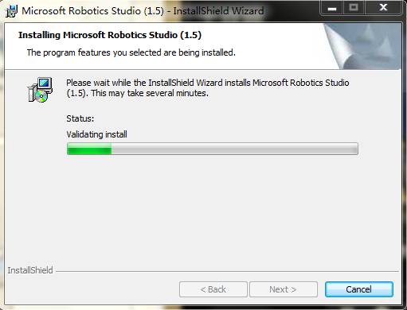
图2.1 MSRS安装界面
- 安装Soccer Simulation for Microsoft Robotics Studio (1.5)
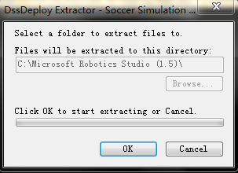
图2.2 Soccer Simulation for Microsoft Robotics Studio (1.5)安装界面
- 安装SimulatedNAOCTP_MSRS1.5
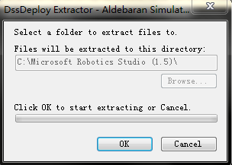
图2.3 SimulatedNAOCTP_MSRS1.5安装界面
(4)测试检查
完成以上三步， MSRS的运行平台已经搭建好了，下面进行测试，打开Microsoft Robotic Studio 1.5的命令行，在当前目录中输入下列命令:
/p:50000 /t:50001 /m:Apps/Aldebaran/Config/simulatedsoccer.NAO.fourplayers.manifest.xml
按回车键运行，命令行运行界面如下：
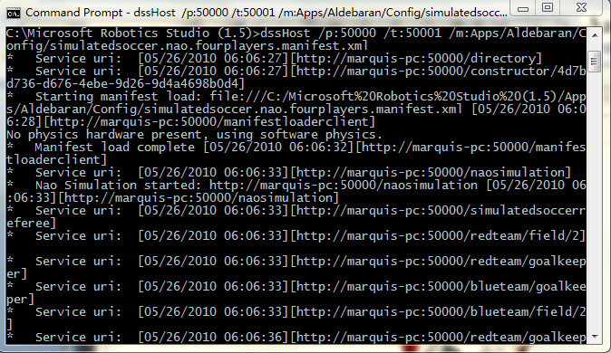
图2.4 运行界面
若出现以下三个界面（如图2.5、图2.6、图2.7所示），则表示安装正确。
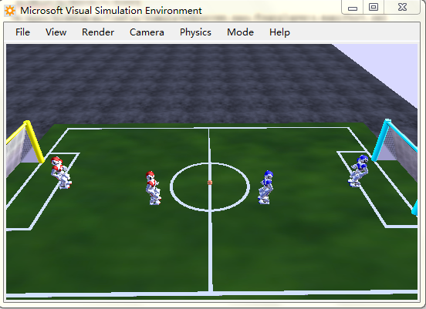
图2.5 比赛界面
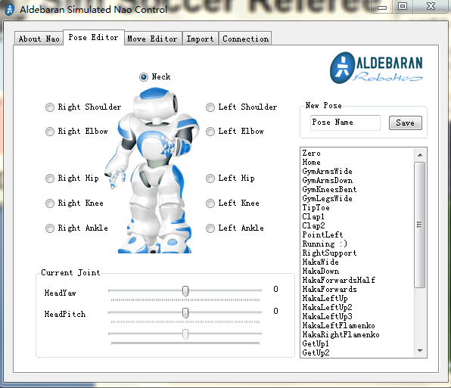
图2.6 控制界面
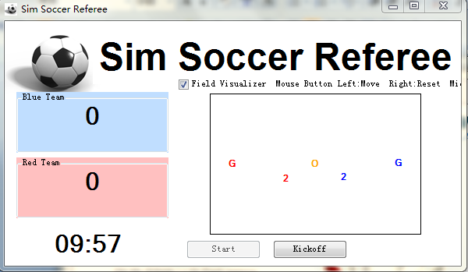
图2.7比赛仲裁界面
图2.5为比赛环境界面，在这里可以看到NAO机器人的整个比赛过程。图2.6为NAO机器人的控制界面，在这里可以对NAO机器人进行手动操控，做出一系列的动作（如前进、坐下、转弯以及踢球等）。图2.7是对比赛仲裁界面，显示两支球队的队名、比赛的比分、比赛时间以及比赛的2D过程。
除此之外，要顺利地编辑机器狗并进行比赛，还需要安装以下辅助工具：
① Microsoft .NET Framework SDK v3.0
Microsoft .NET Framework SDK是.NET软件开发工具包，包括开发人员编写、生成和测试 .NET Framework 应用程序时所需要的一切，如文档、示例以及命令行工具和编译器等，是进行.Net开发的最基本工具。
② Microsoft Visual Studio 2008
Microsoft Visual Studio 是微软发布的一套完整的开发工具集，用于生成 ASP.NET Web 应用程序、XML Web Services、桌面应用程序和移动应用程序。Visual Basic、Visual C++、Visual C# 和 Visual J# 全都使用相同的集成开发环境 (IDE)，利用此 IDE 可以共享工具且有助于创建混合语言解决方案。另外，这些语言利用了 .NET Framework 的功能，通过此框架可使用简化 ASP Web 应用程序和 XML Web Services 开发的关键技术。
③ DirectX 9.0
DirectX并不是一个单纯的图形API，它是由微软公司开发的用途广泛的API，它包含有Direct Graphics(Direct 3D+Direct Draw)、Direct Input、Direct Play、Direct Sound、Direct Show、Direct Setup、Direct Media Objects等多个组件，它提供了一整套的多媒体接口方案。DirectX开发之初是为了弥补Windows 3.1系统对图形、声音处理能力的不足，而今已发展成为对整个多媒体系统的各个方面都有决定性影响的接口。

3 MSRS 仿真平台的介绍

3.1 MSRS开发平台简介
Microsoft Robotics Studio是支持很多机器人硬件平台的Windows机器人开发环境，包括一个轻量级的REST模式的、面向服务的运行时以及一系列可视化的组件和仿真工具。Microsoft Robotics Studio运行时同时支持.NET框架和精简.NET框架。运行时由CCR和DSS两个主要的组件构成，方便用户编译、监视、发布以及根据需要构建各种各样的应用程序。

3.1.1并发和协调运行时（CCR）的介绍
并发和协调运行时（Concurrency and Coordination Runtime，CCR)提供一个高度并发的、面向消息的编程模型，利用强大的消息组织机制替代了锁定、信号量等线程操作。CCR通过提供管理异步操作、处理并发、并行硬件管理以及处理部分错误的编程模型来实现面向服务的应用程序，使得设计低耦合的软件模块和组件成为可能。因此，各模块可以独立的开发并且不需要对它们的运行时环境和其他组件进行过多的假定。这样就不需要在程序设计一开始就考虑处理并发、错误和冲突的机制。它是整个开发平台的核心运行时。

3.1.2分布式系统服务（DSS）的介绍
分布式系统服务(Decentralized System Services，DSS)提供了一个轻量级的面向服务的应用程序模型，融合了传统网络架构的主要特性和一部分网络服务的架构的特性。DSS定义的应用程序模型包括服务状态以及针对服务状态的一系列操作，并且能过提供结构化数据操作、事件通知和构成服务扩展功能（结构图如图1）。DSS的主要目标是提高简单性、互操作性和低耦合性。这使得它特别适合于创建由服务构成的应用程序，而不用考虑服务是运行在同一个节点上的还是在网络上的。因此，基于DSS的应用程序具有很大的灵活性。DSS使用HTTP和DSSP作为服务交互的基础。DSSP(Decentralized Software Services Protocol)是一个轻量级的基于SOAP的协议，对结构化数据操作和事件驱动模型提供了很好的支持。DSSP实现对服务的管理和订阅并且提供一个简单的状态驱动的应用程序模型。DSS运行时使用维护运行时环境的方式来管理服务，而且它还提供了像创建服务、登录服务、调试、安全相关以及监视等一系列基础服务。它是基于CCR核心运行时开发的。
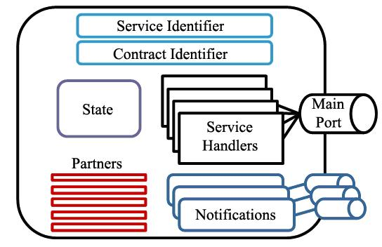
图3.1 服务结构图

3.1.3 其他相关软件包的介绍
① Visual Programming Language（可视化程序设计语言，简称 VPL）：
提供给不会编程的人来设计机器人的工具，全部是简单的图形流程的方式来设计程序语言。
② Visual Simulation Environment（可视化仿真环境）：
在仿真环境中模拟你的机器人，使用的是AGEIA公司技术(专门从事物理加速的技术的公司)，利用虚拟环境来模拟现实，简单的来说就是用程序代码来模拟运动学。
③ Command Prompt：
实际上是一个带上参数的cmd命令，当把Microsoft Robotics Studio（1.5）下的bin目录path到环境变量中，也可以直接用cmd 命令。

3.2 Robotics Developer Studio 2008 CTP简介
微软今年在匹兹堡举办的 RoboBusiness Conference and Exposition(机器人商业大会暨展览会)上首次发布了其机器人技术编程平台的最新版本：Microsoft Robotics Developer Studio 2008的社区技术预览版(CTP)。Microsoft Robotics Developer Studio 2008包含对齐运行时间性能、分布式计算功能以及工具的改进。
相比老的Microsoft Robotics Studio（1.5），新的Robotics Developer Studio 2008 主要修复了几个Bug，并增加了一些新的特性，几个比较明显的改动有：
① 新版本可以使用TCP端口，而不是Http端口。另外还能随机的选用TCP端口，无需在配置文件中指定端口。这样避免了在运行有多个Service时候，由于使用重复端口而无法启动服务的情况。
② 增加Fault.ToException()函数，可以很容易进行错误捕捉和调试。
③ 服务启动的时间明显加快，可能有5-10倍的改进。
另外在安全性上也有明显的改进。新的版本支持消息层次的认证，而不是先前版本的服务层次的安全认证。在安全配置方面还支持角色认证，可以分配给不同用户不同的运行和访问权利。
在VPL（可视化编程语言）方面，2008也有很大的改动。
- 支持出错检查
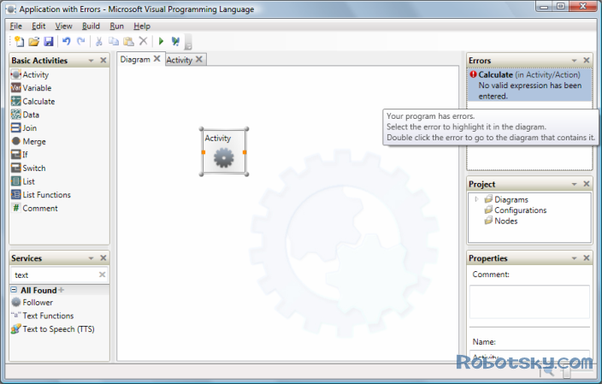
图3.2 出错检查界面
② 支持分布式节点的配置
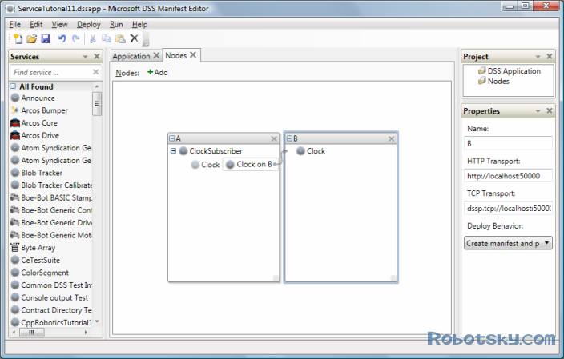
图3.3 分布式节点配置界面
③ 直接的C#代码生成
在仿真方面，2008新支持的特性有：
① 录制，回放仿真：这个特性对于一些仿真应用来说是最好不过的。可以产生一些前提的动画演示。
② 地板编辑器：这个特性对于移动机器人的仿真是最好不过的。在上一代的Robotics Studio，用来表示环境是一个比较头疼的问题。在这个版本，你可以轻松的勾画出你的环境地图，并使之3D 可视化，见下图：
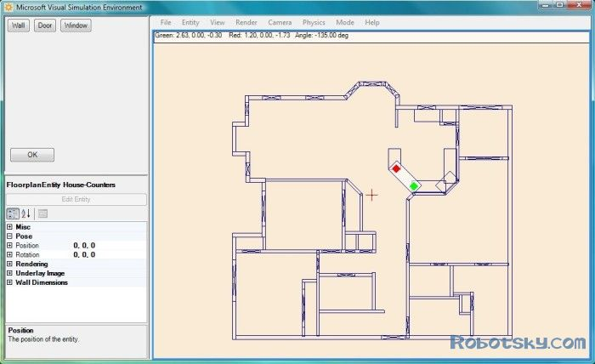
图3.4 2维的编辑图
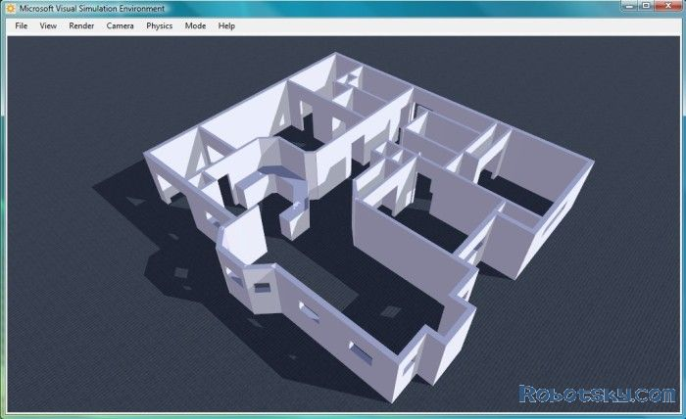
图3.5 3维的可视图
以上只是RoboticFan的小编列举的一些比较有用和突出的特性和改变。当然了Robotics 2008作的变动绝不仅于此。

仿真平台的结构
MSRS仿真平台由三个基本的服务构成，运行在一个DSS结点上，DSS结点是服务的装载环境，为服务的创建和删除的提供了支持。三个服务通过传递消息实现通讯。
- 仿真引擎服务
仿真引擎服务是Microsoft Robotics Studio（1.5）提供的一个标准服务之一，主要负责渲染实体同时处理物理引擎的仿真时间，它跟踪整个仿真环境的状态并且提供为仿真提供访问前端。仿真引擎服务的主要功能是维护可视化的仿真环境，它以物理引擎和渲染引擎为基础。
① 物理引擎
Microsoft Robotics Studio SDK采用Ageia公司的Ageia PhysX作为物理引擎。PhysX技术现已遍布PC、PS3、Xbox 360、Wii等各大平台，广泛应用在科研和游戏领域。Ageia PhysX严格的实体动态模型具有很高的仿真度，充分体现了坐标系统、位置、速度、加速度、动量、力、旋转运动、能量、摩擦、冲激力、碰撞、限制等物理理念。碰撞检测完全，碰撞处理准确，完全没有以前二维模拟平台中经常出现的机器人叠加、卡死等现象，保证了物理实体的物理仿真度。
② 渲染引擎
Microsoft Robotics Studio SDK的渲染引擎是基于微软XNA框架建立的。渲染引擎根据3D顶点模型构建渲染实体，并实时渲染，使仿真环境呈现完全真实的视觉效果。

4 NAO机器人系统简介

4.1 NAO机器人系统结构

4.1.1 NAO 机器人介绍
NAO，是一个高58公分的机器人，是Aldebaran Robotics公司花费了三年时间的研究成果。它是各种硬件和软件以独特的方式组装成的一种产品，并有着讨人喜欢的外形设计，可在多种平台上编程，并借助了最新技术设计。

4.1.2 NAO 机器人主要特点
- 25个的自由度
- 500兆赫AMD Geodex86的母板
- 同步动态随机存取存储器SDRAM:256 兆/闪存:1千兆
- WIFI 802.11 b无线网际网络和以太网端口
- CMOS 2x30帧率的视频摄像仪；分辨率：640x480
- 图像处理能力强
- 两个扬声器能声音合成
- 适用于多种编程软件

4.1.3 NAO机器人系统结构
根据NAO机器人基本比赛功能，可以将NAO机器人的软件系统划分为四个模块，分别是感知模块，定位模块，决策模块和动作模块四大部分呢，这四个模块相互联系紧密，是一个不可分割的整体，下面是整体结构示意图如图4.1所示。
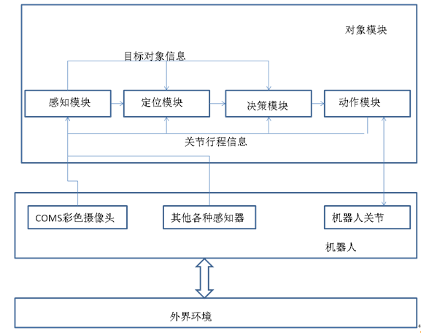
图4.1 NAO机器人系统结构示意图

4.2 NAO机器人视觉模块
NAO机器人的头部前端装有一个CMOS彩色摄像头，NAO机器人队员通过这个摄像头获得周围环境和目标物体的图像，该图像为YUV格式的彩色图像。视觉模块需要对该彩色图像进行处理和分析，从中识别出目标对象，并获得目标物体（如球，球门，双方队员，场地标记等）相对于NAO机器人的自身的位置，方向等信息，然后将该目标对象信息传送到定位，决策等模块。视觉是NAO机器人获取环境信息的主要来源，视觉模块要求准确性和实时性两者兼顾，它对整个系统的性能有着至关重要的影响。
视觉模块的输入信息除了来自摄像头的原始数据外，还包括来自动作的NAO机器人头部关节的状态角，它可用来标示NAO机器人摄像头的位置。视觉模块的输出为从图像中检测出的场上相应目标对象的列表，对每一个目标物体，相应的要分别给出他们相对于摄像头和NAO机器人的坐标估计以及对他们识别确定性的估计。这些目标对像对应于场上红队和蓝队（我方或敌方）的NAO机器人，黄色和青色的球门以及橙黄色的球。对每个检测的目标物体要估计出他们场地平面上的投影距离和方向以及相应的可信度。

4.3 NAO机器人的定位模块
该模块负责估计NAO机器人和球在场上的位置，它以视觉模块提供的信息作为输入，建立环境的世界模型（the World Model），确定球，队友以及对方队员的位置，给出定位不确定性的估计值，并将处理完的信息输入给决策模块所用。定位模块的基本思想是基于概率计算的方法，定位不确定性估计值可用于触发NAO机器人头部的动作，可帮助NAO机器人实现自身的定位等。

4.4 NAO机器人决策模块
决策模块的主要任务是确定NAO机器人队员的角色和策略，并根据场上形势的变化决定NAO机器人应该有怎样的行为，它从视觉模块和定位模块获得输入，并与动作模块交换信息。
根据比赛要求可以给NAO机器人定义两种角色：守门员和攻击手。守门员的任务是守护本队球门，阻击靠近本队进去的任何对方队员，而攻击手的主要目标则是迅速找到球，并将球打进对方球门。该模块中还定义了一组NAO机器人行为，每个行为由一个确定的NAO机器人和产生动作的模块指令的长干起的状态函数构成。为了实现相应的目标，每个行为可能会被多次调用，但同一时间时只能执行一个动作。根据比赛规则，要求NAO机器人队员会具有几种确定的状态：初始化状态，比赛状态，罚球状态以及结束状态。这些状态是通过比赛控制器来建立的。比如在初始化状态地位行为被触发，在比赛状态按照NAO机器人角色的不同而触发不同的行为等。

4.5 NAO机器人动作模块
NAO拥有25度的自由度，动作灵活。它还配有一个惯性导航仪装置，在移动时十分平稳，并可随时确定自己的位置。NAO还可以靠超声波传感器探测并绕过障碍物。其减速引擎使用尖端技术，可以使它的活动十分精确。以下的图表展示了机器人的全部可运动的关节位置 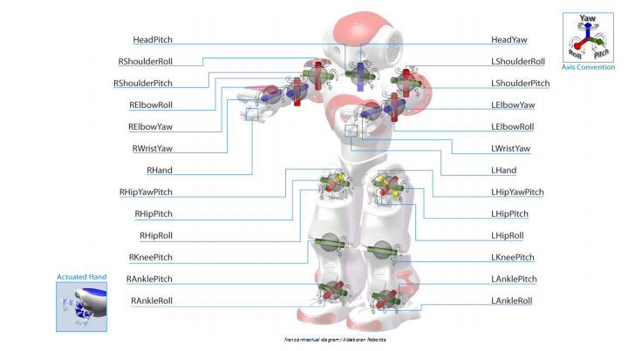
图4.2 机器人的全部可运动的关节
动作模块主要包含部分的内容，一部分主要是NAO机器人控制界面部分的动作制作部分，第二部分主要是关于高级决策中动作的使用部分。
在NAO机器人控制界面部分，应该重要从事于NAO机器人比赛基本动作的制作，比如走路，射门，扑球，摔倒后的起立等。图4.3,4.4为NAO机器人控制界面示意图
图4.3 Pose Editor的控制界面
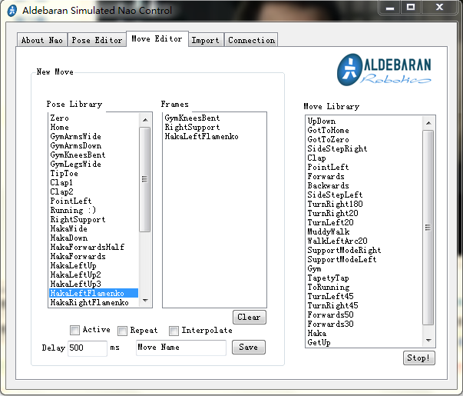
图4.4 Move Editor的控制界面
NAO机器人的每个动作都是有Pose Editor下的多个相关Pose连接而成，而两个Pose之间的时间间隔将会根据动作的平稳状态而确定，一般的时间间隔为500ms。而每个Pose的编辑关节点是11个，通过对这11个关节点的角度的设定，可以获得需要的Pose。同时还可以通过修改相应的动作文件，来精确每个关节的角度，是动作可以更加平稳。在动作文件中可以对22个角度值进行精确地设置，其中包括Pose界面中有些无法修改的角度。
而在高级决策部分，会根据比赛的决策要求调用动作文件动的相应动作的，并对多个动作进行组合，已达到期望的结果。同一个动作可以多次调用，例如找球动作，机器人在未找到球的时候会多次执行颈部的扭转，而每次的扭转角度大约为5-10度，直到找到球或在未找到球的情况下扭转到最大角度时停止。

5未来展望
NAO机器人是对Aldebaran Robotics实物机器人的完全仿真，它拥有实物机器人的全部功能，可以实现丰富灵活的动作，识别各种不同的颜色，探测定位周围事物。并且它拥有一个开放的编程构架，不同的软件模块可以和谐的方式相互作用。NAO机器人支持多种编程语言，例如：URBI Script、C、C++、Python，来创造或编辑它的行为，还可以通过一个非常丰富的应用程序接口使用各种脚本语言来为NAO机器人编程。同时NAO机器人应用了大量的人工智能技术和模式识别技术，依照人的特点来设计的，并可以通过相应的技术编程来模拟人的动作行为。它的实现为实物机器人提供了必要的基础。NAO集中了大量的优势和创新点，为今后的机器人的发展提供了一个很好的平台，有利于科研机构和教学机构的科学研究和教学。同时作为一个比赛项目，它集合了大量的基础学科，给比赛人员提出了大量的挑战，促使比赛人员的自身能力的提高。为取得好的成绩，以下的三方面应当加强注意：球员动作的设计，球员对球场各种事物的识别以及球队高层决策编写。球员动作的设计是基础，主要是对球员在比赛中可能需要的动作进行仿真设计，实现球员的正常比赛进程。识别技术是关键，通过识别技术，使队员可以对比赛环境，比赛情况得到了解，便于球员应对当前比赛情况的。高层决策就是球员的大脑，它决定着球员的全部行为，球员就是依照高层决策进行比赛。
到21世纪中叶，一支完全自治的人形机器人足球队应该能在遵循国际足联正式规则的比赛中，战胜最近的人类世界杯冠军队。这是Robocup组织的最终目标，让大家为这个目标而努力吧。

参考文献
[1] 李卓，郭立红，快速图像处理中阈值选取方法的比较研究[J].，微计算机信息，2006，22卷，第3-1期，224-225
[2] 章毓晋.图象分割[Ml.北京:科学出版社，2001.
[3] 田玉敏，林高全，基于颜色特征的彩色图像检索方法[J].，西安：西安电子科技大学学报，2002年 29卷 1期
[4] 孙鹏,陈小平等.Robocup小型机器人仿真系统.计算机仿真, 2006
[5] 韩永,刘国栋. Robocup小型足球机器人建模及仿真平台研究.计算机仿真, 2007
[6] 郭叶军,熊蓉等. Robocup机器人足球仿真比赛开发设计.计算机工程与应用, 2003
[7] Microsoft Corporation. Microsoft Robotics Studio SDK1.5 Documentation, 200
[8] Henrik Frystyk Nielsen. Microsoft Robotics Developer Studio 2008 CTP April Available. Wed, 9 Apr 2008
[9] Joseph Fernando. Use of MSRS in manipulation and control.Wed, 19 Dec 2007
[10] Henrik Frystyk Nielsen.Microsoft Robotics Studio (1.5) Refresh Available.Thu, 13 Dec 2007

